1 | MAGYAR ÁLLATORVOSI KAMARA  HUNGARIAN VETERINARY CHAMBER  PEST MEGYEI SZERVEZETE  H-2100 Gödöllő, Pattantyús Ábrahám krt. 2.  Levelezési (iroda) cím: 2100 Gödöllő Pattantyús Ábrahám krt. 2.  Tel/fax: (+36-28)-511-414, Mobil: (+36-30)-894-8525  e-mail:maokpest@pest-megyei-allatorvos.hu  web: http://pest-megyei-allatorvos.hu/index.php  elnök/president: Dr. Hirmetzl Gábor |  | 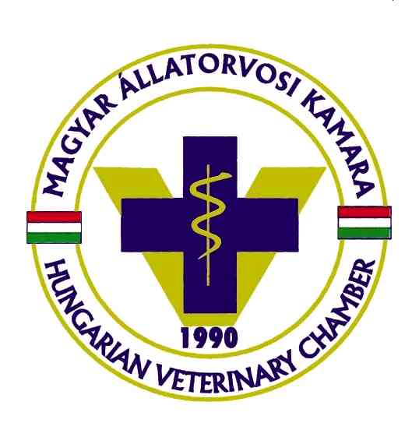
alelnök/vice president: Dr. Buránszki Barbara |  | titkár/secretary: Dr. Richter Ádám

Jegyzőkönyv a Magyar Állatorvosi Kamara Pest megyei szervezete vezetőségének 2020. május hónapban elektronikus úton megtartott küldöttközgyűléséről

A MÁOK Pest megyei szervezete a koronavírus járványhelyzet által elrendelt korlátozó intézkedések alapján és az elrendelt veszélyhelyzeti intézkedések következtében tényleges ülés helyett elektronikus úton tartotta meg 2020. év májusában a küldöttközgyűlését.

Jelen jegyzőkönyvhöz csatolt kinyomtatott elektronikus üzenetváltásokkal történt meg a napirend elfogadása. Az egyes napirendi pontokhoz tartozó dokumentumok jelen jegyzőkönyv mellékleteit képezik.

Az ülésen a 9 tagú vezetőség és a területi szervezet megválasztott területi küldöttei vettek részt – jelenlét a kinyomtatott üzenetváltások alapján.
Az ülés napirendi pontjai a következők:

Időintervallum: 2020. május 11. – 2020. május 26.
Napirend:
- Vezetőségi/elnökségi beszámoló
- Pénzügyi beszámoló a 2019-es évről,
- 2020. év elfogadott vezetőségi költségvetési tervezete,
- FEB beszámolója a 2.-3. pontok vonatkozásában,
- Etikai bizottság beszámolója,
- Oktatási bizottság beszámolója,
- Kamarai törvény módosításának aktuális helyzete - vita,
- Egyebek-aktualitások.

A lebonyolítás menete a következő:

- A meghívottak együttesen, un. csoportos – kör – email formájában kapják meg az egyes napirendhez tartozó anyagokat,
- Válasz mindenkinek módban lehet reagálni az egyes napirendi pontokra,
- Mivel az e módon tartott küldöttközgyűlés célja a küldöttek tájékoztatása, de döntéseket-határozatokat hozni nem lehet, így szavazásokra nem kerül sor, Olyan javaslatokat lehet tenni, hogy az ügyvezető vezetőség soron következő ülésén mit tárgyaljon meg,
- Bárki írhat és javasolhat bármilyen egyéb napirendi pontot vagy akár egyebekben megbeszélni való témát-témákat.

A napirendi pontoknál határozatok nem kerültek elfogadásra.

Jelen jegyzőkönyv mellékletei:

- kinyomtatott elektronikus üzenetváltások
- vezetőségi beszámoló
- pénzügyi beszámoló a 2019-es évről
- 2020-as év költségvetési tervezete
- Bizottsági beszámolók: Felügyelő Bizottság, Etikai Bizottság, Oktatási Bizottság

Kelt: Fót, 2020. május 26.

Jelen jegyzőkönyvet készítette és az elektronikus üzenetváltásokat az adminisztrációhoz összegyűjtötte dr. Hirmetzl Gábor, elnök.

A jegyzőkönyvet hitelesítik a területi szervezet alelnöke és titkára.

………………… …………………….. ………………….
Dr. Hirmetzl Gábor dr. Buránszki Barbara dr. Richter Ádám
elnök alelnök titkár

